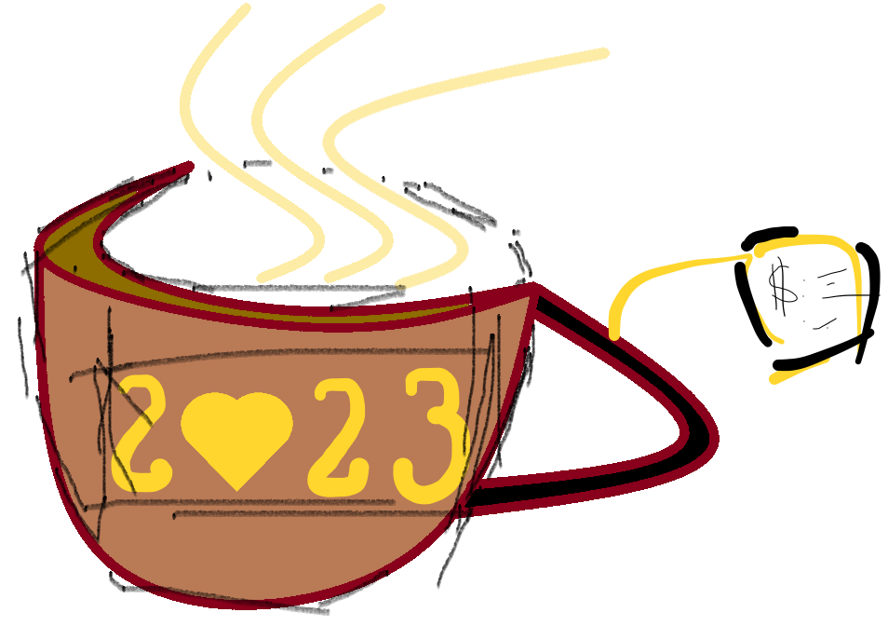

LOGO是以商品形式呈現的，使用C組成杯身，也意涵couple，S表示升騰的煙，也說明熱烈的愛情，杯身上的2023和筆觸，則是象徵新的一年，情人間依然需要修練愛情。